VISOR SIGUA

Versión: 1.0
Autor: José Manuel Mira Martínez

Objetivo:
Aplicación standalone para ver e imprimir los edificios y plantas de la Universidad de Alicante utilizando simbología avanzada. Se trata de una aplicación más de SIGUA (www.sigua.ua.es)

Programación:

Se trata de un proyecto programado en Python que utiliza
- Librería PyQgis
- Librería PyQt
- El interfaz de usuario (UI) ha sido diseñado con QtDesigner

Especificaciones
- Multiplataforma
- Permite conectarse a la geodatabase de Sigua
- Edición de leyenda automática por actividades utilizando el esquema Sigua
- Edición de leyenda automática por organización (departamentos o unidades administrativas)
- Optimización de leyenda utilizando gama de colores basados en ColorBrewer
- Controles para acercarse, alejarse, desplazarse y zoom a extensión
- Visualización de leyenda, con posibilidad de desmarcar visualización de usos o organizaciones
- Etiquetado automático de estancias por código
- Etiquetado automático de estancias por denominación
- Impresión con salida en PDF y PNG
- Selección automática de la orientación del papel
- Impresión con centrado en edificio
- Impresión con metadatos
- Mapa con título, autor, organismo, logotipo, escala numérica y gráfica

Requerimientos
Necesita tener instalado Qgis 2.18 o superior, programa GIS open source. Descargas en http://www.qgis.org/es/site/
No es necesario tener instalado Python, puesto que utiliza la versión instalada en la aplicación Qgis. Se ha testeado con otras versiones de Qgis (2.14) y funciona sin problemas.

INSTALACIÓN

a) En Linux

Solo hay copiar la carpeta. Luego ejecutar el script principal del proyecto en la terminal
# cd <Path a la carpeta VisorSigua>
# python main.py

Testeado en Ubuntu (16.04, 14.04), Elementary (Freya, Loki)

b) En Windows

Copiar la carpeta "VisorSIGUA" a donde se quiera. Por ejemplo en " Documentos"
Ejecutar el fichero batch de arranque "run_win.bat" con un doble clic.
Nota importante
Este fichero llama a las librerías de Python en Qgis. Por defecto está pensado para la versión Qgis 2.18. Si se utiliza otra versión de Qgis hay que editar la segunda línea, indicando el path a la carpeta de instalación de Qgis. Ejemplo;
set OSGEO4W_ROOT=C:\Program Files\QGIS 2.18

Recomendamos crear un acceso directo al fichero, que podrás llamar "Visor SIGUA", y ubicarla en el escritorio. Se puede cambiar el icono por el que se proporciona (icono.ico)

Testeado satisfactoriamente en Windows XP, 7, 8 y 10

c) En Mac OSX

Instalar Qgis 2.18 con el paquete Instalador de Mac para los OS X Mavericks (10.9), Mountain Lion (10.8) y Lion (10.7), procedente de KingChaos Qgis (http://www.kyngchaos.com/software/qgis). Descargar la
versión 2.18 (http://www.kyngchaos.com/files/software/qgis/QGIS-2.18.2-1.dmg). Durante la instalación es necesario instalar cada paquete por pasos, siguiendo el nº de cada paquete.

Copiar la carpeta "VisorSIGUA" a donde se quiera. Por ejemplo en "Documentos"
Ejecutar el fichero de bash "run_osx.sh" o bien "run_osx.command"
Recomendamos crear un alias al fichero command, que podrás llamar "Visor SIGUA", y ubicarla en el escritorio. Se puede cambiar el icono por el que se proporciona (icono.ico)
Si se desea abrir por terminal es necesario ejecutar estas líneas

export PATH="/Applications/QGIS.app/Contents/MacOS/bin:$PATH"
export PYTHONPATH="/Applications/QGIS.app/Contents/Resources/python"
python main_osx.py

Testeado en OS X 10.11 El Capitan

Conexión de base de datos

Esta aplicación se conecta a la geodatabase Postgis al que puede accederse utilizando la intrarred (sólo para el laboratorio de Geomática), o Internet, utilizando IP pública.
Por defecto está preparada para la conexión a Internet. En caso de estar en el laboratorio utilizar la IP interna.
Si quieres realizar algún cambio tienes que editar los parámetros de conexión del fichero dbsettings.py
Los parámetros de conexión sólo permiten acceso de lectura a la base de datos.

Funcionamiento

Aplicación extremadamente sencilla de utilizar. Seguir estos pasos:
- Seleccionar un edificio del combo desplegable y oprimir el botón "Cargar edificio"
- Cambia la simbolización por usos o por organización
- Opcionalmente selecciona un etiquetado de estancias por código Sigua o por denominación
- Crear un PDF y un PNG del edificio. Previamente deberás indicar donde se guardarán los archivos de impresión

Capturas de pantalla

OS X
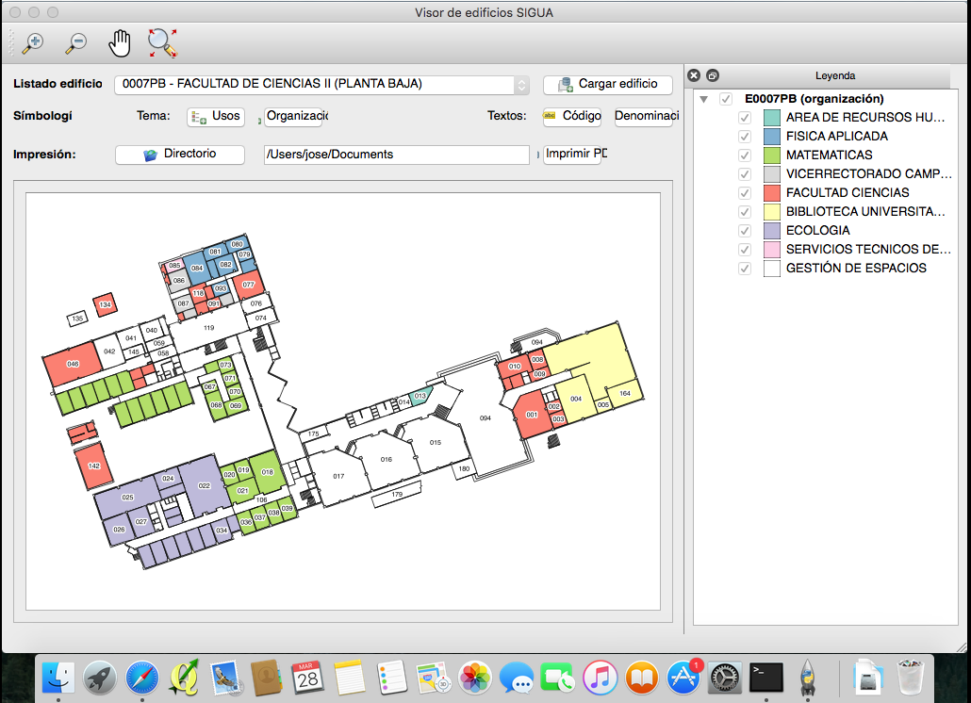
Linux
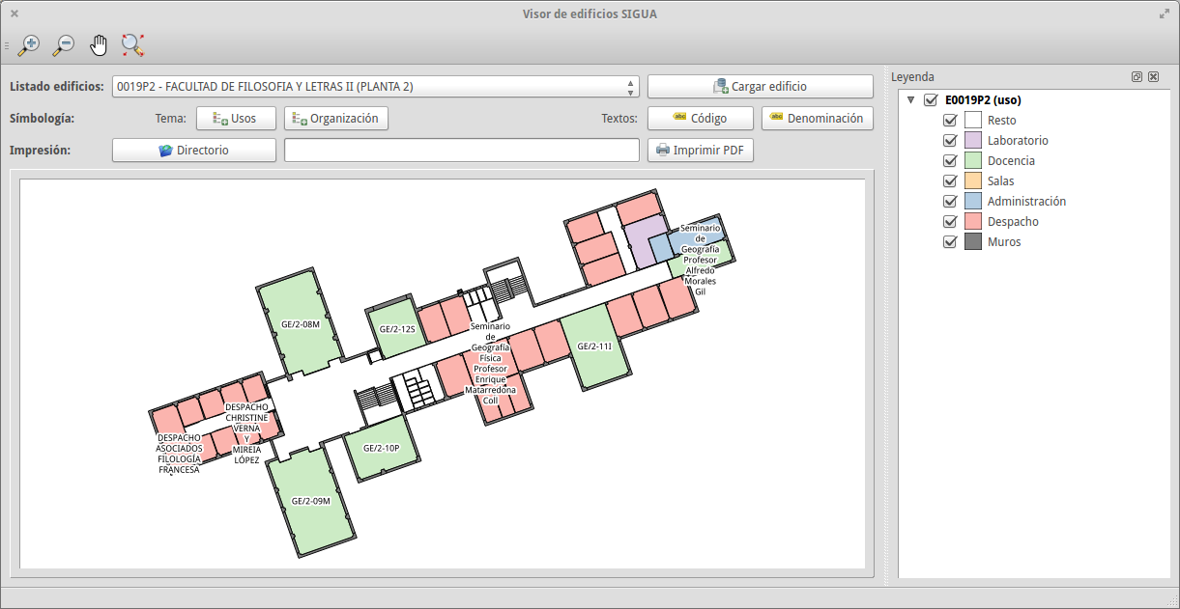

Windows
